16周实验题目

1.设计一个立方体类Box,定义三个属性,分别是长,宽,高。定义二个方法，分别计算并输出立方体的体积和表面积。然后建立一个实例对象，计算并输出体积和表面积。

class box():

**********

#建立一个实例对象，计算体积和表面积。

b1 = box(1,1,1) #长、宽、高

b1.volume() #输出体积

b1.superficial() #输出表面积

2.定义一个学生类。1）有下面的类属性：

1 .姓名2. 年龄3 .成绩（语文，数学，英语)[每课成绩的类型为整数]

2）类方法：

1.获取学生的姓名：get_name() 返回类型:str

2.获取学生的年龄：get_age() 返回类型:int

3.返回3门科目中最高的分数。get_course() 返回类型:int

写好类以后，可以定义2个同学测试下:

zm = Student(‘zhangming’,20,[69,88,100])

返回结果：zhangming 20 100

如：

class Student:

def __init__(self,name,age,score):

*****

##建立一个实例对象，

Student_score = Student("张三",20,[69,88,100])

print(Student_score.get_name())

print(Student_score.get_age())

print(Student_score.get_score())

3、模拟简单的计算器，要求如下：  
# 定义名为Number的类  
# 其中有两个整型数据成员n1和n2  
# 应声明为私有。编写构造方法：赋予n1和n2初始值  
# 再为该类定义加（addition）、减（subtration）、乘（multiplication）、除（division）等公有成员方法  
# 分别对两个成员变量执行加、减、乘、除的运算。  
# 创建Number类的对象，调用各个方法，并显示计算结果。模板如下：  
class Number:  
 def __init__(self,n1=8,n2=4):  
   
 def addition(self):  
   
  
 def subtration(self):  
   
  
 def multiplication(self):

def division(self):  
   
  
calculator = Number(8, 19)  
calculator.addition()  
calculator.subtration()  
calculator.multiplication()  
calculator.division()

4.《论语》，是孔子弟子及再传弟子记录孔子及其弟子言行而编成的语录集，成书于战国前期。这里给出一个《论语》的网络版本，文件名为“论语-网络版.txt”。

问题1：请编写程序，对这个《论语》文本中出现的汉字和标点符号进行统计，字符与出现次数之间用冒号:分隔，输出保存到“论语-汉字统计.txt”文件中，参考格式如下（注意，不统计空格和回车字符）：

关键技巧：

d = {}

for c in txt:

d[c] = d.get(c, 0) + 1

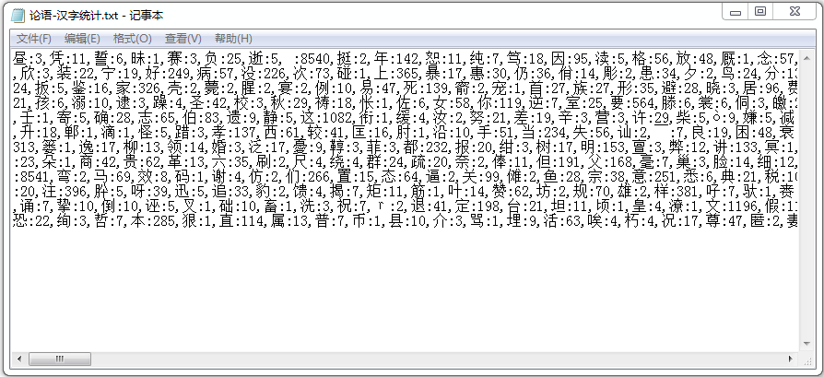

图1论语-汉字统计.txt （样例）

参考代码：

1．问题一参考代码：

fi = open("论语-网络版.txt", "r", encoding='utf-8')

fo = open("论语-汉字统计.txt", "w", encoding='utf-8')

********

fi.close()

fo.close()

问题2：请编写程序，对《论语》文本中出现的中文词语进行统计，采用 jieba 库分词，词语与出现次数之间用冒号:分隔，输出保存到“论语-词语统计.txt”文件中。参考格式如下（注意，不统计任何标点符号）：

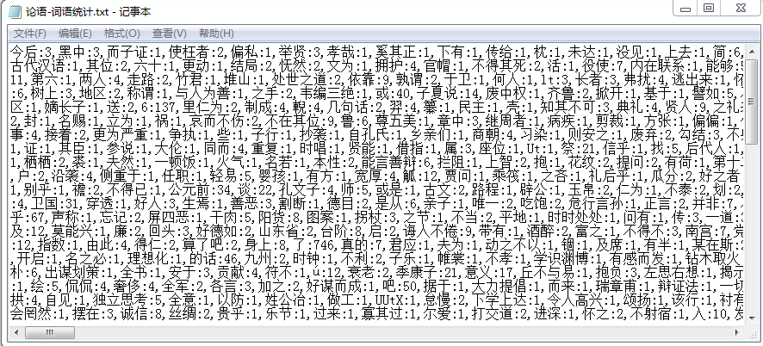

问题二参考代码

import jieba

fi = open("论语-网络版.txt", "r", encoding='utf-8')

fo = open("论语-词语统计.txt", "w", encoding='utf-8')

********

fi.close()

fo.close()